

INFORME MENSUAL DE ACTIVIDADES

Referencia: | Contrato No. 029-1-2023 | Fecha: | 31 de enero de 2023
Tipo de Servicios: | Técnicos | Contratista: | Alba Lizeth González Cujantes

Licenciada
Geovanna Frinnee Estrada Samayoa
Secretaria Privada de la Presidencia de la República
Su Despacho

Señora Secretaria:

Respetuosamente me dirijo a usted, para presentarle el informe de las actividades de apoyo técnico realizadas correspondientes del 03 al 31 de enero del año 2023, de conformidad con lo establecido en la cláusula décima segunda del Contrato Administrativo en referencia, las cuales se detallan a continuación.

- Redacción y entrega de notas de envío y oficios requeridos por el señor Presidente de la República, a diferentes entidades del Organismo Ejecutivo.

  - Secretaría General de la Presidencia -SGP
  - Ministerio de Salud Pública y Asistencia Social -MSPAS-
  - Ministerio de Educación -MINEDUC-
  - Ministerio Público -MP-
  - Ministerio de Finanzas Públicas -MINFIN-
  - Ministerio de Trabajo y Previsión Social -MINTRAB-
  - Secretaría de Inteligencia Estratégica del Estado -SIE-
  - Secretaría de Coordinación Ejecutiva de la Presidencia -SCEP-
  - Ministerio de Relaciones Exteriores -MINEX-
  - Ministerio de Economía -MINECO-
  - Ministerio de Cultura y Deportes -MCD-

- Asistencia y recepción de llamadas telefónicas de Ministros y personas particulares, solicitadas por el señor Presidente de la República.

- Seguimiento a la documentación dirigida al señor Presidente de la República, recibida en la Secretaría Privada de la Presidencia.

- de 2

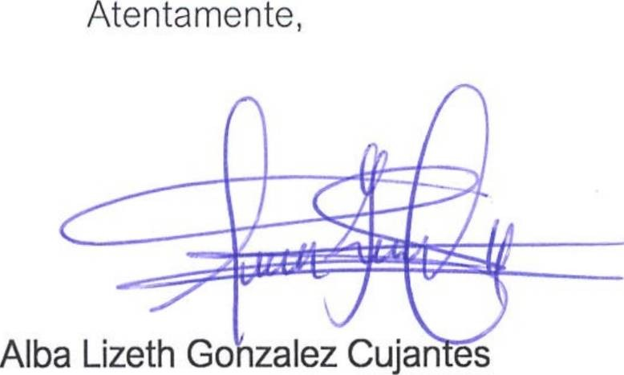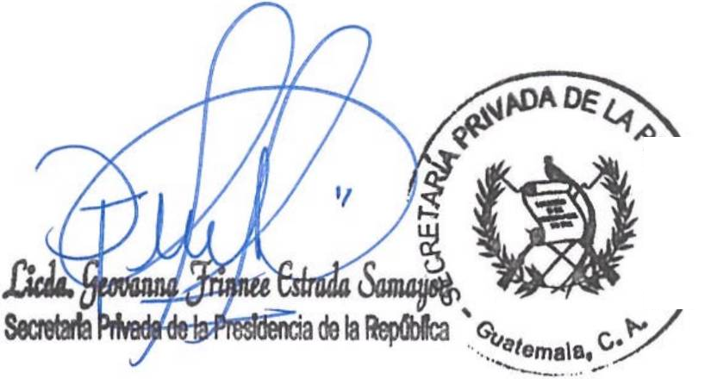

INFORME MENSUAL DE ACTIVIDADES

Referencia: | Contrato No. 029-1-2023 | Fecha: | 31 de enero de 2023
Tipo de Servicios: | Técnicos | Contratista: | Alba Lizeth González Cujantes

- Logística y convocatoria a Ministros para reuniones de trabajo requeridas por el Presidente de la República, convocadas por la Secretaria Privada de la Presidencia de la República.

- Seguimiento a solicitudes de audiencia de personas particulares dirigidas al señor Presidente de la República.

- Logística y convocatoria a Secretarías para reuniones solicitas por el señor Presidente de la República, convocadas por la Secretaria Privada de la Presidencia de la República.

Sin otro particular, me es grato suscribirme de usted.

Vo.Bo.

- de 2



INFORME MENSUAL DE ACTIVIDADES

Referencia: | Contrato No. 029-2-2023 | Fecha: | 31 de enero de 2023
Tipo de  Servicios: | Profesionales | Contratista: | Ana lleana Girón Hernández de Cordón

Licenciada
Geovanna Frinnee Estrada Samayoa
Secretaria Privada de la Presidencia de la República
Su Despacho

Señora Secretaria:

Respetuosamente me dirijo a usted, para presentarle el informe de las actividades de apoyo profesional, realizadas durante el período del 03 al 31 de enero del año 2023, de conformidad con lo establecido en la cláusula décima segunda del Contrato Administrativo en referencia, las cuales se detallan a continuación:

- Apoyo en la revisión de acuerdos internos, resoluciones, nombramientos, oficios, envío de correspondencia e informes, emitidos durante enero de 2023, previo al traslado para autorización y/o firma de la Secretaria Privada de la Presidencia de la República.

- Seguimiento a audiencias, invitaciones y/o actividades realizadas vía correo electrónico y físico a la Secretaria Privada de la Presidencia de la República.

- Recepción de llamadas para brindar información sobre seguimiento y estado de gestiones solicitadas a la Secretaría Privada de la Presidencia.

- Revisión de la documentación recibida en el Despacho Superior de la Secretaría Privada de la Presidencia.

- Seguimiento a la agenda de la Secretaria Privada de la Presidencia de la República.

- Análisis de gestiones administrativas, financieras y contables de la Secretaría Privada de la Presidencia, conforme a las normas y procedimientos aplicables para cada caso.

- Participación en reuniones de la Secretaria Privada de la Presidencia de la República, realizando las anotaciones respectivas.

- Apoyo en el archivo físico y digital de los documentos del Despacho Superior de la Secretaría Privada de la Presidencia.

1 de 2

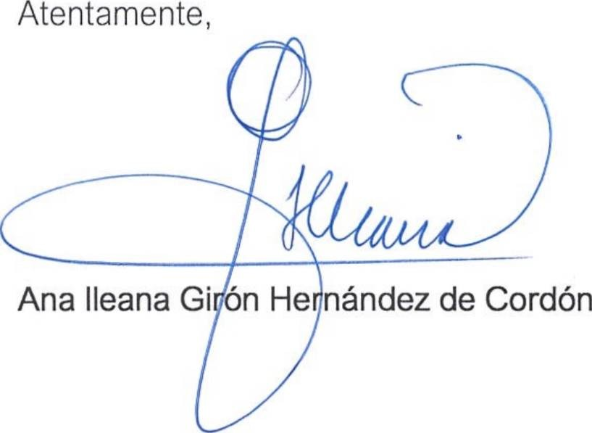

INFORME MENSUAL DE ACTIVIDADES

Referencia: | Contrato No. 029-2-2023 | Fecha: | 31 de enero de 2023
Tipo de  Servicios: | Profesionales | Contratista: | Ana lleana Girón Hernández de Cordón

- Apoyo en la logística y convocatoria de reuniones en Casa Presidencial, por parte de funcionarios de diferentes entidades.

Sin otro en particular, me es grato suscribirme de usted.

Vo. Bo.

2 de 2


INFORME MENSUAL DE ACTIVIDADES

Referencia: | Contrato No. 029-03-2023 | Fecha: | 31 enero 2023
Tipo de  Servicios: | profesionales | Contratista: | Angela Gabriela  Barrientos Ross

Licenciada
Geovanna Frinnee Estrada Samayoa
Secretaria Privada de la Presidencia de la República Su Despacho

Señora Secretaria:

Respetuosamente me dirijo a usted, para presentarle el informe de las actividades de apoyo profesional realizadas del 3 al 31 de enero de 2023, de conformidad con lo establecido en la cláusula décima segunda del Contrato Administrativo en referencia, las cuales se detallan a continuación.

  - Se brindó apoyo profesional en temas de índole jurídico, legal y administrativo a requerimiento del Despacho Superior de la Secretaría Privada de la Presidencia.

  - Se brindó apoyo en la revisión y análisis de documentos a requerimiento del Despacho Superior de la Secretaría Privada de la Presidencia.

  - Se colaboró en la elaboración y redacción de documentos relacionados con las actividades del Despacho Superior de la Secretaría Privada de la Presidencia.

  - Se dio seguimiento a las reuniones de trabajo referentes a temas específicos requeridos por el Despacho Superior de la Secretaría Privada de la Presidencia.

  - Se brindó procuración de expedientes en el Ministerio Público a requeridos por el Despacho Superior de la Secretaría Privada de la Presidencia.

  - Se brindó apoyo profesional en consultas verbales de índole jurídico ingresados en la Unidad de Acceso a la Información Pública de la Secretaría Privada de la Presidencia.

1 de 2

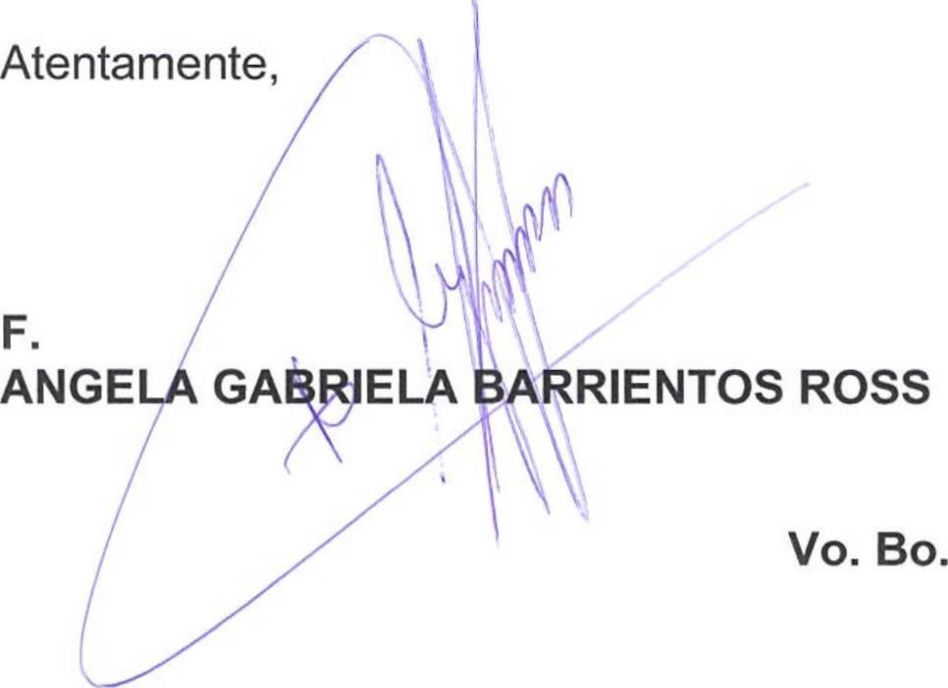INFORME MENSUAL DE ACTIVIDADES

Referencia: | Contrato No. 029-03-2023 | Fecha: | 31 enero 2023
Tipo de  Servicios: | profesionales | Contratista: | Angela Gabriela  Barrientes Ross

  - Se participó en reuniones de trabajo de índole jurídico requeridos por el Despacho Superior de la Secretaría Privada de la Presidencia.

Sin otro en particular, me es grato suscribirme de usted.

2 de 2



INFORME MENSUAL DE ACTIVIDADES

Referencia | Contrato No. 029-4-2023 | Fecha: | 31 de enero de 2023
Tipo de Servicios: | Profesionales | Contratista: | Billy Robín Estrada Hernández

Licenciada
Geovanna Frinnee Estrada Samayoa
Secretaria Privada de la Presidencia de la República Su Despacho

Señora Secretaria:

Respetuosamente me dirijo a usted, para presentarle el informe de las actividades de apoyo profesional realizadas del 03 al 31 de enero del año 2023, de conformidad con lo establecido en la cláusula décima segunda del Contrato Administrativo en referencia, las cuales se detallan a continuación.

Para dar cumplimiento a lo solicitado por el señor Presidente de la República, a requerimiento de la Secretaria Privada de la Presidencia de la República se realizó las actividades siguientes:

- Dar seguimiento a la Dirección de Planeamiento del Ministerio de Agricultura, Ganadería y Alimentación, sobre la actualización de los compromisos del señor Presidente de la República, vigentes para 2023, acorde a la plataforma del vaciado respectivo, a requerimiento del señor Presidente de la República, por conducto de la Secretaria Privada de la Presidencia de la República.
- Dar acompañamiento a la Dirección de Coordinación Regional y Extensión Rural - DICORER- para conocer las metas de 2023 para la entrega de estipendios del Programa Regular, así como también al avance en la ejecución de remozamiento de las 4 escuelas de Formación Agrícola -EFAs-, a requerimiento del señor Presidente de la República a través de la Secretaria Privada de la Presidencia de la República.
- Dar acompañamiento al Despacho Superior, para establecer y definir las metas para 2023 en los temas priorizados por el señor Presidente de la República.
- Dar acompañamiento al Ministro de Agricultura y al Viceministerio de Sanidad Agropecuaria y Regulaciones, en los compromisos de la institución para las acciones de mejora derivadas de la visita interinstitucional a los puestos fronterizos con El Salvador y Honduras, a requerimiento del señor Presidente de la República a través de la Secretaria Privada de la Presidencia de la República.
- Dar seguimiento a los compromisos del Ministerio de Agricultura, Ganadería y Alimentación, a través del Viceministerio de Seguridad Alimentarla y Nutricional, en la

1 de 2

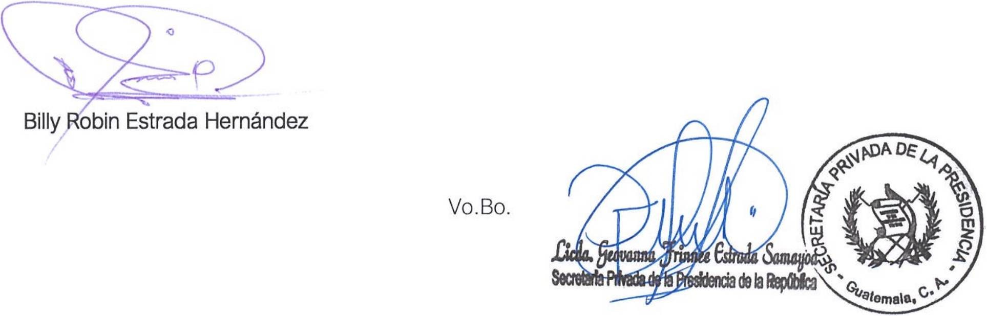

INFORME MENSUAL DE ACTIVIDADES

Referencia | Contrato No. 029-4-2023 | Fecha: | 31 de enero de 2023
Tipo de Servicios: | Profesionales | Contratista: | Billy Robín Estrada Hernández

planificación y ejecución del presupuesto del 2023 para la implementación de acciones que fortalezcan la Seguridad Alimentaria Nacional.
- Dar seguimiento a los compromisos del Ministerio de Agricultura, Ganadería y Alimentación a través del Viceministerio de Desarrollo Económico Rural -VIDER- en el avance de compromisos en proyectos de infraestructura productiva.

- Dar seguimiento al Fondo Nacional para el Agro -FONAGRO- del Ministerio de Agricultura, Ganadería y Alimentación, en cuanto a la cartera de proyectos vigentes, para conocer el grado de avance de los mismos, tanto en la parte física, como en la parte financiera.
- Dar acompañamiento a los procesos de ejecución presupuestaria del Ministerio de Agricultura, Ganadería y Alimentación, a través de los Vice Despachos, unidades ejecutoras y entidades descentralizadas, para alcanzar las metas planteadas del primer semestre del año 2023, desde la Unidad Administrativa y Financiera Central.
- Participar en reuniones con el Ministerio de Educación para apoyar la participación del Ministerio de Agricultura, Ganadería y Alimentación en la implementación y asistencia técnica para las Escuelas Técnicas de Campo.

- Actualizar el Informe Semanal de Avances de los Proyectos Prioritarios.

- Seguimiento a la actualización del avance de los compromisos con los alcaldes, que involucran al Ministerio de Agricultura, Ganadería y Alimentación.

Agradeciendo de antemano su atención, me suscribo atentamente.

2 de 2



INFORME MENSUAL DE ACTIVIDADES

Referencia | Contrato No. 029-5-2023 | Fecha: | 31 de enero de 2023
Tipo de Servicios: | Profesionales | Contratista: | Breitner Roely Gonzales Maldonado

Licenciada
Geovanna Frinnee Estrada Samayoa
Secretaria Privada de la Presidencia de la República Su Despacho

Señora Secretaria:

Respetuosamente me dirijo a usted, para presentarle el informe de las actividades de apoyo profesional realizadas del 03 al 31 de enero del año 2023, de conformidad con lo establecido en la cláusula décima segunda del Contrato Administrativo en referencia, las cuales se detallan a continuación.

Para dar cumplimiento a lo solicitado por el señor Presidente de la República, a requerimiento de la Secretaria Privada de la Presidencia de la República se realizó las actividades siguientes:

- Se realizó el informe de resultados de la cartera de Proyectos del Ministerio de Cultura y Deportes, así como el seguimiento al tablero de inversión del Ministerio de Finanzas Públicas, a requerimiento del señor Presidente de la República por conducto de la Secretaria Privada de la Presidencia de la República.
- Se realizó el seguimiento en el proceso de mejoras en acabados e instalación del Deck para el proyecto denominado “Mejoramiento del Parque Recreativo, Cerro de la Cruz, en Antigua Guatemala.”
- Se realizó visitas de seguimiento a! proyecto de las instalaciones para el Parque de la Paz en zona 21, donde se verificó el proceso de instalación de acabados en muros y sistema de iluminación exterior del complejo, a requerimiento del señor Presidente de la República, a través de la Secretaria Privada de la Presidencia de la República.
- Apoyo en logística para el almacenamiento y distribución de mobiliario educativo a establecimientos ubicados en el interior del país a requerimiento del señor Presidente de la República.
- Seguimiento a programas sustantivos e implementación deportiva del Vice Despacho del Deporte del Ministerio de Cultura y Deportes para las diferentes comunicades en el interior.
- Se brindó acompañamiento para la logística y montaje de la presentación del Informe del Tercer año de Gobierno.

1 de 2

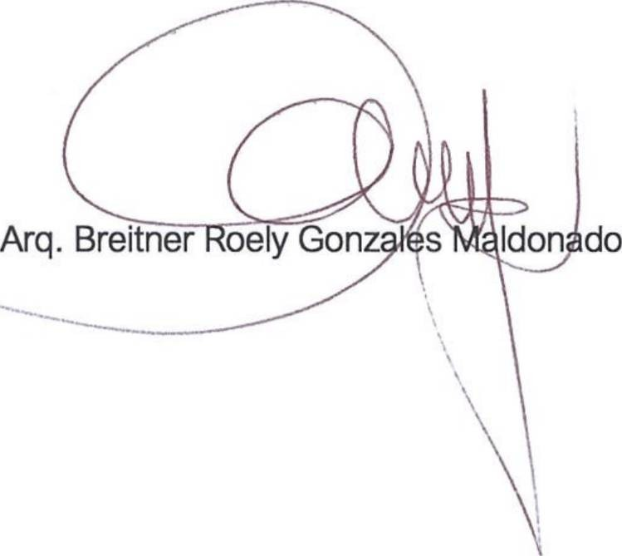

INFORME MENSUAL DE ACTIVIDADES

Referencia | Contrato No. 029-5-2023 | Fecha: | 31 de enero de 2023
Tipo de  Servicios: | Profesionales | Contratista: | Breitner Roely Gonzales Maldonado

- Se dio acompañamiento a la reactivación de los trabajos de restauración y cambio de cubierta del Museo de Arqueología y Museo de Arte Moderno, donde se adicionaron trabajos de jardinización en áreas comunes.
- Se dio acompañamiento en el proceso de cambio de estructura metálica para la cubierta del Conservatorio Nacional de Música, Germán Alcántara, a requerimiento del señor Presidente de la República, a través de la Secretaria Privada de la Presidencia.
- Se participó en diversas reuniones con el Vice Ministro de Cultura para el seguimiento de proyectos de restauración de las fachadas este y oeste del Centro Cultural Miguel Angel Asturias.

- Se realizó visita al proyecto de mejora de las instalaciones deportivas Erick Barrando, a requerimiento del señor Presidente de la República.

Agradeciendo de antemano su atención, me suscribo atentamente.

Vo.Bo.

2 de 2



INFORME MENSUAL DE ACTIVIDADES

Referencia: | Contrato No. 029-6-2023 | Fecha: | 31 de enero 2023
Tipo de  Servicios: | Técnicos | Contratista: | Cindy Paola Can Carreto

Licenciada
Geovanna Frinnee Estrada Samayoa
Secretaria Privada de la Presidencia de la República Su Despacho

Señora Secretaria:

Respetuosamente me dirijo a usted, para presentarle el informe de las actividades de apoyo técnico, realizadas del 03 al 31 de enero del año 2023, de conformidad con lo establecido en la cláusula décima segunda del Contrato Administrativo en referencia, las cuales se detallan a continuación.

- Por solicitud del señor Presidente de la República, a requerimiento de la Secretaria Privada de la Presidencia de la República, se apoyó junto a los Gobernadores de los departamentos de Escuintla y Sololá, en la presentación del Informe General de la República 2022.

- Se apoyó en la programación de reuniones de trabajo con el Ministerio de Desarrollo Social
-MIDES-, para dar seguimiento a la proyección de los programas sociales para el año 2023.

- Se apoyó en la programación de reuniones de trabajo con el Fondo de Desarrollo Social
-FODES-, del Ministerio de Desarrollo Social -MIDES-, para dar seguimiento a la programación de inauguraciones de los proyectos de infraestructura; asimismo, la proyección de obras para el año 2023.

- Se programó una reunión de trabajo con Fundación del Azúcar -FUNDAZUCAR-, Programa de las Naciones Unidas para el Desarrollo -PNUD- y el Ministerio de Desarrollo Social
-MIDES-, para dar seguimiento a la Estrategia de Mejores Familias FUNDAZUCAR, a requerimiento del señor Presidente.
- Se apoyó en la programación de reuniones la entrega de mobiliario escolar a nivel nacional, en conjunto con el Fondo de Desarrollo Social -FODES- del Ministerio de Desarrollo Social -

1 de 2

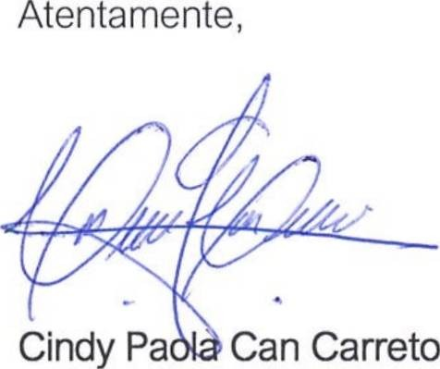

INFORME MENSUAL DE ACTIVIDADES

Referencia: | Contrato No. 029-6-2023 | Fecha: | 31 de enero 2023
Tipo de  Servicios: | Técnicos | Contratista: | Cindy Paola Can Carreto

MIDES-, Ministerio de Educación -MINEDUC-, Ministerio de la Defensa Nacional -MINDEF- y Ministerio de Comunicaciones, Infraestructura y Vivienda -CIV-.

- Se apoyó en el seguimiento a la programación de reuniones de la mesa multisectorial con la Secretaría Ejecutiva de la Coordinadora Nacional para la Reducción de Desastres
-CONRED-, Ministerio de Desarrollo Social -MIDES-, Ministerio de Comunicaciones, Infraestructura y Vivienda -CIV-, Ministerio de Educación -MINEDUC- y el Ministerio de Agricultura, Ganadería y Alimentación -MAGA- sobres los acuerdos del proceso de recuperación, Post Ciclones Tropicales ETA y IOTA; temporada de lluvia 2022, Ciclón Celia y Blas; y Ciclón Tropical Julia.
- A requerimiento del señor Presidente de la República se apoyó en el seguimiento a las solicitudes ingresadas en el Ministerio de Desarrollo Social -MIDES-,

- Elaboración de informes semanal de avances de los proyectos prioritarios del señor presidente de la República, específicamente del Ministerio de Desarrollo Social -MIDES-

Sin otro en particular, me es grato suscribirme de usted.

2 de 2



INFORME MENSUAL DE ACTIVIDADES

Referencia: | Contrato No. 029-7-2023 | Fecha: | 31 de enero 2023
Tipo de Servicios: | Profesionales | Contratista: | Débora Ivonn Girón Hernández

Licenciada
Geovanna Frinnee Estrada Samayoa
Secretaria Privada de la Presidencia de la República
Su Despacho

Señora Secretaria:

Respetuosamente me dirijo a usted, para presentarle el informe de las actividades de apoyo profesional realizadas del 03 al 31 de enero del año 2023, de conformidad con lo establecido en la cláusula décima segunda del Contrato Administrativo en referencia, las cuales se detallan a continuación.

  - Se recopiló información política y social de fuentes abiertas en distintos sucesos acontecidos en el país, requerido por el Señor Presidente de la República, por conducto de la Secretaria Privada de la Presidencia de la República.

  - Se recopilo información de fuentes abiertas respecto al ‘'fortalecimiento del Micro, pequeña y Mediana Empresa”, para el análisis de la economía nacional, requerido por la Secretaria Privada de la Presidencia de la República.

  - Se participó en reuniones de trabajo, convocadas por la Secretaria Privada de la Presidencia de la República.

  - Se sistematizó información sobre coyuntura nacional de los distintos sucesos de coyuntura nacional acontecidos en el país durante enero, con base a los lineamientos establecidos en las sesiones laborales que se desarrollaron, requerimiento por el Señor Presidente de la República, a través de la Secretaria Privada de la Presidencia de la República.

  - Se brindó seguimiento a las distintas gestiones administrativas, para reuniones de trabajo, requeridas por el señor Presidente de la República.

1 de 2

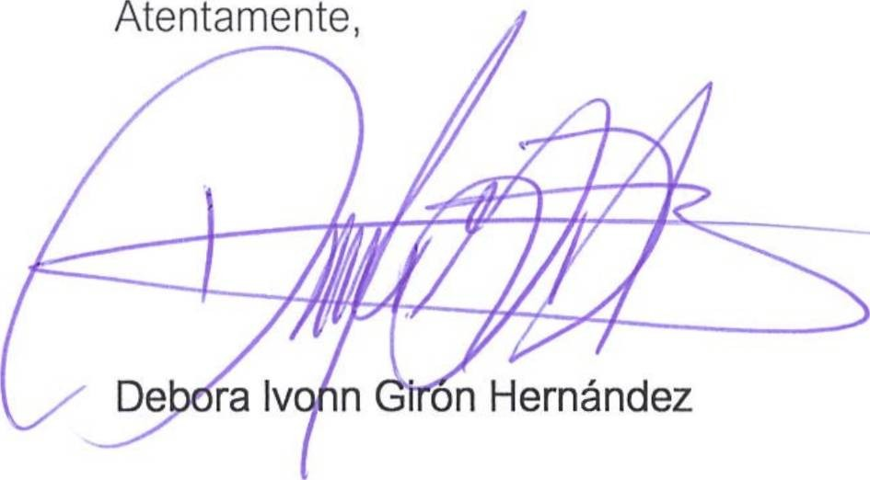

INFORME MENSUAL DE ACTIVIDADES

Referencia: | Contrato No. 029-7-2023 | Fecha: | 31 de enero 2023
Tipo de Servicios: | Profesionales | Contratista: | Débora Ivonn Girón Hernández

  - Se brindó acompañamiento en la elaboración cuadros, gráficas y/o líneas gráficas, requerido por el Señor Presidente de la república, a través de la Secretaria Privada de la Presidencia de la República.
Sin otro en particular, me es grato suscribirme de usted.

2 de 2


INFORME MENSUAL DE ACTIVIDADES

Referencia: | Contrato No. 029-8-2023 | Fecha: | 31 de enero de 2023
Tipo de Servicios: | Profesionales | Contratista: | Escarleth Kimberly  Dessiré Cipriano Soto

Licenciada
Geovanna Frinnee Estrada Samayoa
Secretaria Privada de la Presidencia de la República
Su Despacho

Señora Secretaria:

Respetuosamente me dirijo a usted, para presentarle el informe de las actividades de apoyo profesional realizadas del 03 al 31 de enero del año 2023, de conformidad con lo establecido en la cláusula décima segunda del Contrato Administrativo en referencia, las cuales se detallan a continuación:

- Acompañamiento a las autoridades del Ministerio de Educación -MINEDUC- y a la Unidad de Construcción de Edificios del Estado -UCEE- del Ministerio de Comunicaciones, Infraestructura y Vivienda -CIV-, en la visita de supervisión de trabajos de construcción de la Escuela la Reforma, en Santa Cruz Muluá, Retalhuleu, a requerimiento de la Secretaria Privada de la Presidencia de la República.

- Participé en reunión de trabajo en conjunto con el Ministerio de Educación -MINEDUC-, Ministerio de Desarrollo Social -MIDES- y Ministerio de la Defensa Nacional -MINDEF-, para la entrega de mobiliario escolar a nivel nacional.

- Participación en una reunión en el Ministerio de Educación -MINEDUC- donde se dio a conocer el cronograma con fechas de actividades educativas e inicio de ciclo escolar 2023, a requerimiento de la Secretaria Privada de la Presidencia de la República.

- A requerimiento de la Secretaria Privada de la Presidencia de la República, se realizó acompañamiento al Señor Presidente de la República, en la actividad de la entrega de equipo tecnológico a establecimientos educativos de distintas comunidades del país.

- Se participó en una reunión dirigida por la Ministra de Educación, dando seguimiento a los programas y proyectos que se ejecutarán durante el año 2023, a requerimiento del señor Presidente de la República, por conducto de la Secretaria Privada de la Presidencia de la República.

1 de 2

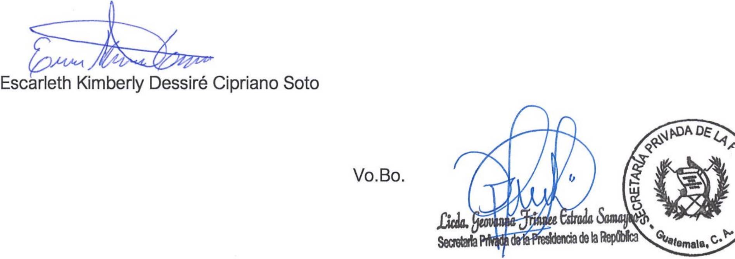INFORME MENSUAL DE ACTIVIDADES

Referencia: | Contrato No. 029-8-2023 | Fecha: | 31 de enero de 2023
Tipo de Servicios: | Profesionales | Contratista: | Escarleth Kimberly  Dessiré Cipriano Soto

- Se dio seguimiento a los proyectos sobre planificación de inversión en construcción y remozamiento de los centros educativos, conjuntamente con la Unidad de Construcción de Edifico del Estado -UCEE- del Ministerio de Comunicaciones, Infraestructura y Vivienda -CIV- y Ministerio de Educación -MINEDUC-.

- Participé en una reunión de donde se abordó la implementación de las Escuelas Técnicas de Campo para Alimentación Escolar -ETCAE- para el año 2023 para la incrementación de los proveedores a requerimiento del Señor Presidente de la República, por conducto de la Secretaria Privada de la Presidencia de la República.

- Participé en la reunión de Huertos Escolares Pedagógicos, para el año 2023 con el Ministerio de Educación -MINEDUC- y Ministerio de Agricultura Ganadería y Alimentación -MAGA- que son de Prioridad Presidencial.

Sin otro en particular, me es grato suscribirme de usted. Atentamente,

2 de 2



INFORME MENSUAL DE ACTIVIDADES

Referencia: | Contrato No. 029-9-2023 | Fecha: | 31 de enero 2023
Tipo de  Servicios: | Profesionales | Contratista: | Gabriel Sigfrido Juárez  Muñoz

Licenciada
Geovanna Frinnee Estrada Samayoa
Secretaria Privada de la Presidencia de la República Su Despacho

Señora Secretaria:

Respetuosamente me dirijo a usted, para presentarle el informe de las actividades de apoyo profesional realizadas del 03 al 31 de enero del año 2023, de conformidad con lo establecido en la cláusula décima segunda del Contrato Administrativo en referencia, las cuales se detallan a continuación.

- Seguimiento ante la Secretaría General de la Presidencia, de la ruta de trabajo establecida, para la aprobación del Reglamento de la Ley Temporal de Desarrollo Integral, a requerimiento del Señor Presidente de la Republica; por conducto de la Secretaria Privada de la Presidencia de la República.

- Seguimiento a los compromisos Presidenciales adquiridos por parte del Ministerio de la Defensa Nacional, -MINDEF-, en las Giras Presidenciales realizadas con los alcaldes de los departamentos de Huehuetenango y San Marcos, a requerimiento del Señor Presidente de la República.

- Seguimiento ante el Ministerio de Gobernación -MINGOB-, de la ruta de trabajo establecida, del evento del Servicio para la Implementación del Plan Piloto del Control Telemático, a requerimiento del Señor Presidente de la Republica, por conducto de la Secretaria Privada de la Presidencia de la República.

- Seguimiento del avance del dragado y construcción de bordas en el municipio de La Nueva Concepción, Departamento de Escuintla, por parte del Cuerpo de Ingenieros del Ejército de Guatemala, a requerimiento del Señor Presidente de la República.

- Seguimiento a las actividades para el fortalecimiento de las capacidades operativas de la Fuerza aérea guatemalteca, del Ministerio de la Defensa Nacional -MINDEF-, a requerimiento del Señor Presidente de la República, por conducto de la Secretaria Privada de la Presidencia.

1 de 2

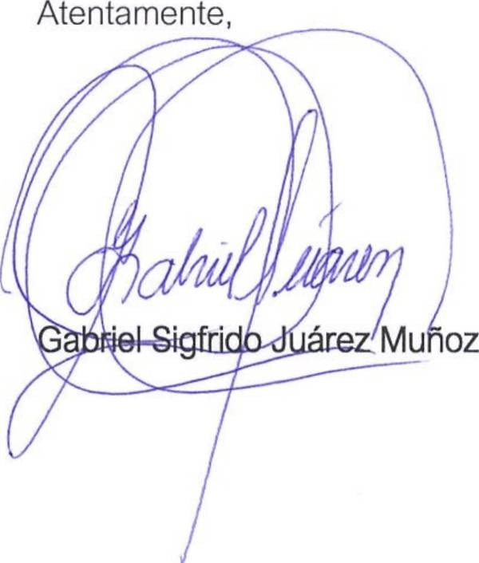

INFORME MENSUAL DE ACTIVIDADES

Referencia: | Contrato No. 029-9-2023 | Fecha: | 31 de enero 2023
Tipo de  Servicios: | Profesionales | Contratista: | Gabriel Sigfrido Juárez  Muñoz

- Seguimiento del proceso de barrenación y demolición de mantos rocosos y ampliación del tramo carretero del municipio de Tacaná, departamento de San Marcos, a cargo del Cuerpo de Ingenieros del Ejército de Guatemala, a requerimiento del Señor Presidente de la República.

- Seguimiento del avance de 24.20 kilómetros de rehabilitación y mejoramiento de la red vial estratégica de tercer orden, de la aldea Cubilhuitz, municipio de Cobán del departamento de Alta Verapaz, por parte del Cuerpo de Ingenieros del Ejército de Guatemala, a requerimiento del Señor Presidente de la República.

- Participé en el análisis de los indicadores de la matriz de Avance de Proyectos de Inversión y Modernización para el Sector Justicia, del Ministerio de Gobernación, -MINGOB-, para la construcción de la Subestación Policial, del municipio de San Benito, departamento de Peten y la Estación Policial, a requerimiento del Señor Presidente de la República, por conducto de la Secretaria Privada de la Presidencia de la República.
Sin otro en particular, me es grato suscribirme de usted.

Vo. Bo.

2 de 2



INFORME MENSUAL DE ACTIVIDADES

Referencia: | Contrato No. 029-10-2023 | Fecha: | 31 de enero 2023
Tipo de Servicios: | Profesionales | Contratista: | Hugo Roberto Monroy  Castillo

Licenciada
Geovanna Frinnee Estrada Samayoa
Secretaria Privada de la Presidencia de la República
Su Despacho

Señora Secretaria:

Respetuosamente me dirijo a usted, para presentarle el informe de las actividades de apoyo profesional realizadas del 03 al 31 enero del año 2023, de conformidad con lo establecido en la cláusula décima segunda del Contrato Administrativo en referencia, las cuales se detallan a continuación.
- Con la participación de la Unidad Especial de Ejecución de Programas y Proyectos de Salud (UEPPS), se trabajó sobre el estatus, cronograma y avance de los proyectos de los nuevos hospitales de Jutiapa y Mazatenango, a requerimiento del señor Presidente de la República, por conducto de la Secretaria Privada de la Presidencia de la República.

- Con la participación de representante del Viceministerio de Hospitales del Ministerio de Salud Pública y Asistencia Social, personal de la Unidad Especial de Ejecución de Programas y Proyectos de Salud (UEPPS), Coordinador de Proyectos de Construcción de Nuevos Hospitales del Banco Centroamericano de Integración Económica (BCIE), se trabajó sobre la actualización del cronograma de tiempos de la construcción de los hospitales de Jutiapa, Mazatenango, Alta Verapaz y la ampliación de los hospitales de Chiquimula y Sololá, a requerimiento del señor Presidente de la República, por conducto de la Secretaria Privada de la Presidencia de la República.

- Con la participación del Director y Subdirectora del hospital de Chimaltenango se trabajó sobre los avances del equipamiento del nuevo hospital de Chimaltenango, a requerimiento del señor Presidente de la República, a través de la Secretaria Privada de la Presidencia de la República.

- Participación con el Señor Presidente de la República, Embajador de la República de China (Taiwán), Ministro y Viceministro de Hospitales del Ministerio de Salud Pública y Asistencia Social (MSPAS) se realizó visita de supervisión al nuevo hospital de Chimaltenango, a requerimiento de la Secretaria Privada de la Presidencia de la República.

1 de 2



INFORME MENSUAL DE ACTIVIDADES

Referencia: | Contrato No. 029-10-2023 | Fecha: | 31 de enero 2023
Tipo de Servicios: | Profesionales | Contratista: | Hugo Roberto Monroy Castillo

- Con la participación del Ministro, Viceministro Administrativo, Viceministro de Atención Primaria, en Salud del Ministerio de Salud Pública y Asistencia Social (MSPAS), se trabajó sobre el estatus y avance del cronograma de tiempos del proyecto de remozamiento y ampliación del hospital de Chiquimula.

Sin otro en particular, me es grato suscribirme de usted. Atentamente,

l
/ '
Dr. Hugo/Roberto Monroy Castillo

Vo.Bo.

2 de 2



INFORME MENSUAL DE ACTIVIDADES

Referencia: | Contrato No. 029-11-2023 | Fecha: | 31 de enero 2023
Tipo de  Servicios: | Técnicos | Contratista: | Ingrid Del Rosario Moir  Berducido

Licenciada
Geovanna Frinnee Estrada Samayoa
Secretaria Privada de la Presidencia de la República
Su Despacho

Señora Secretaria:

Respetuosamente me dirijo a usted, para presentarle el informe de las actividades de apoyo técnico realizadas del 03 al 31 de enero del año 2023, de conformidad con lo establecido en la cláusula décima segunda del Contrato Administrativo en referencia, las cuales se detallan a continuación:

  - Se brindó apoyo en la programación de las reuniones para la organización del evento de la presentación del Informe General de la República 2022 del señor Presidente de la República, a solicitud de la Secretaria Privada de la Presidencia de la República.

  - Se dio acompañamiento en la logística y organización del evento de la presentación del Informe General de la República 2022 del señor Presidente de la República, a solicitud de la Secretaria Privada de la Presidencia de la República.

  - Se realizó programación de la primera ronda de reuniones de trabajo entre el Señor Presidente de la República y los Ministerios de Estado para el año 2023, a requerimiento de la Secretaria Privada de la Presidencia de la República.

1 de 2

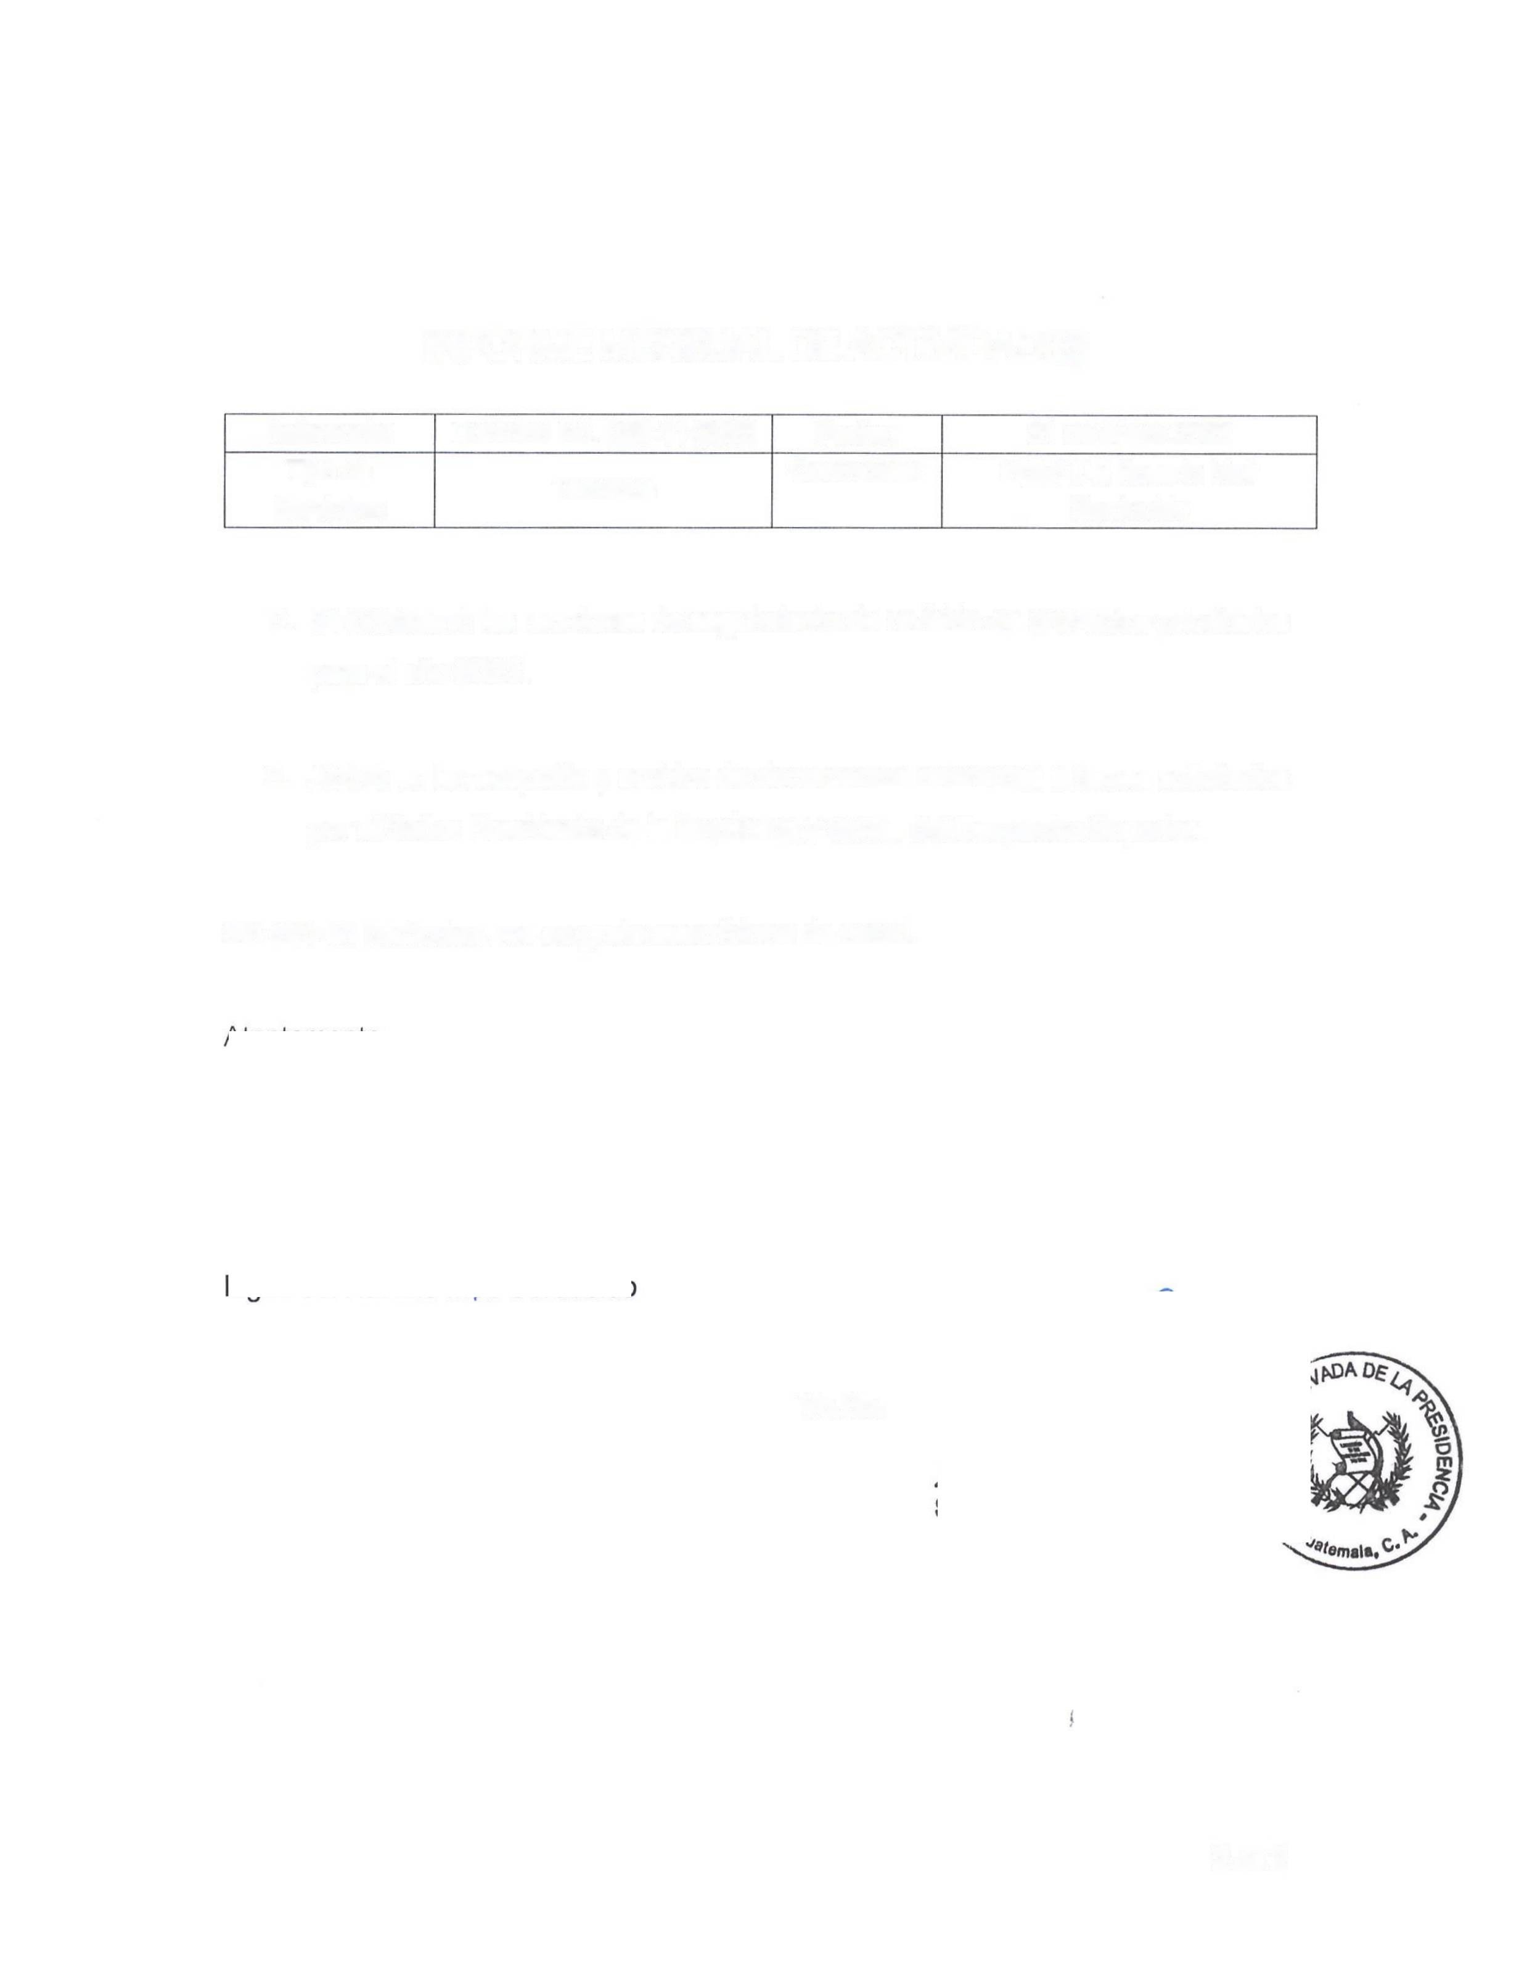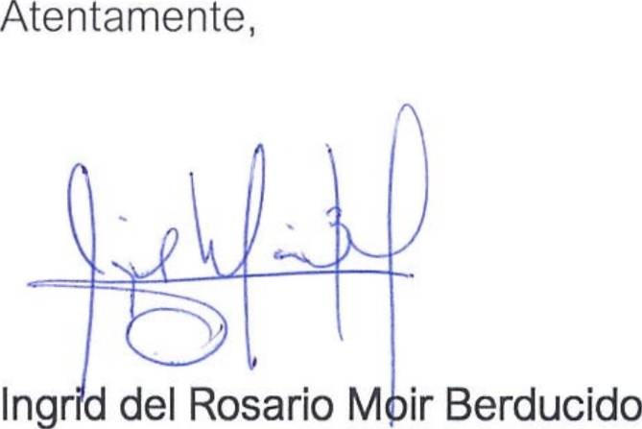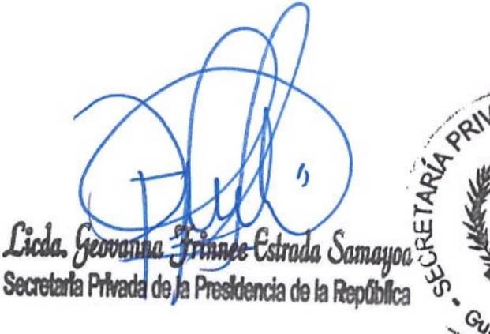

INFORME MENSUAL DE ACTIVIDADES

Referencia: | Contrato No. 029-11-2023 | Fecha: | 31 de enero 2023
Tipo de  Servicios: | Técnicos | Contratista: | Ingrid Del Rosario Moir  Berducido

  - Se programó las reuniones de seguimiento de revisión de proyectos prioritarios para el año 2023.

  - Apoyo en la recepción y archivo de documentos referentes a temas solicitados por el Señor Presidente de la República y temas del Despacho Superior.

Sin otro en particular, me es grato suscribirme de usted.

Vo.Bo.

2 de 2

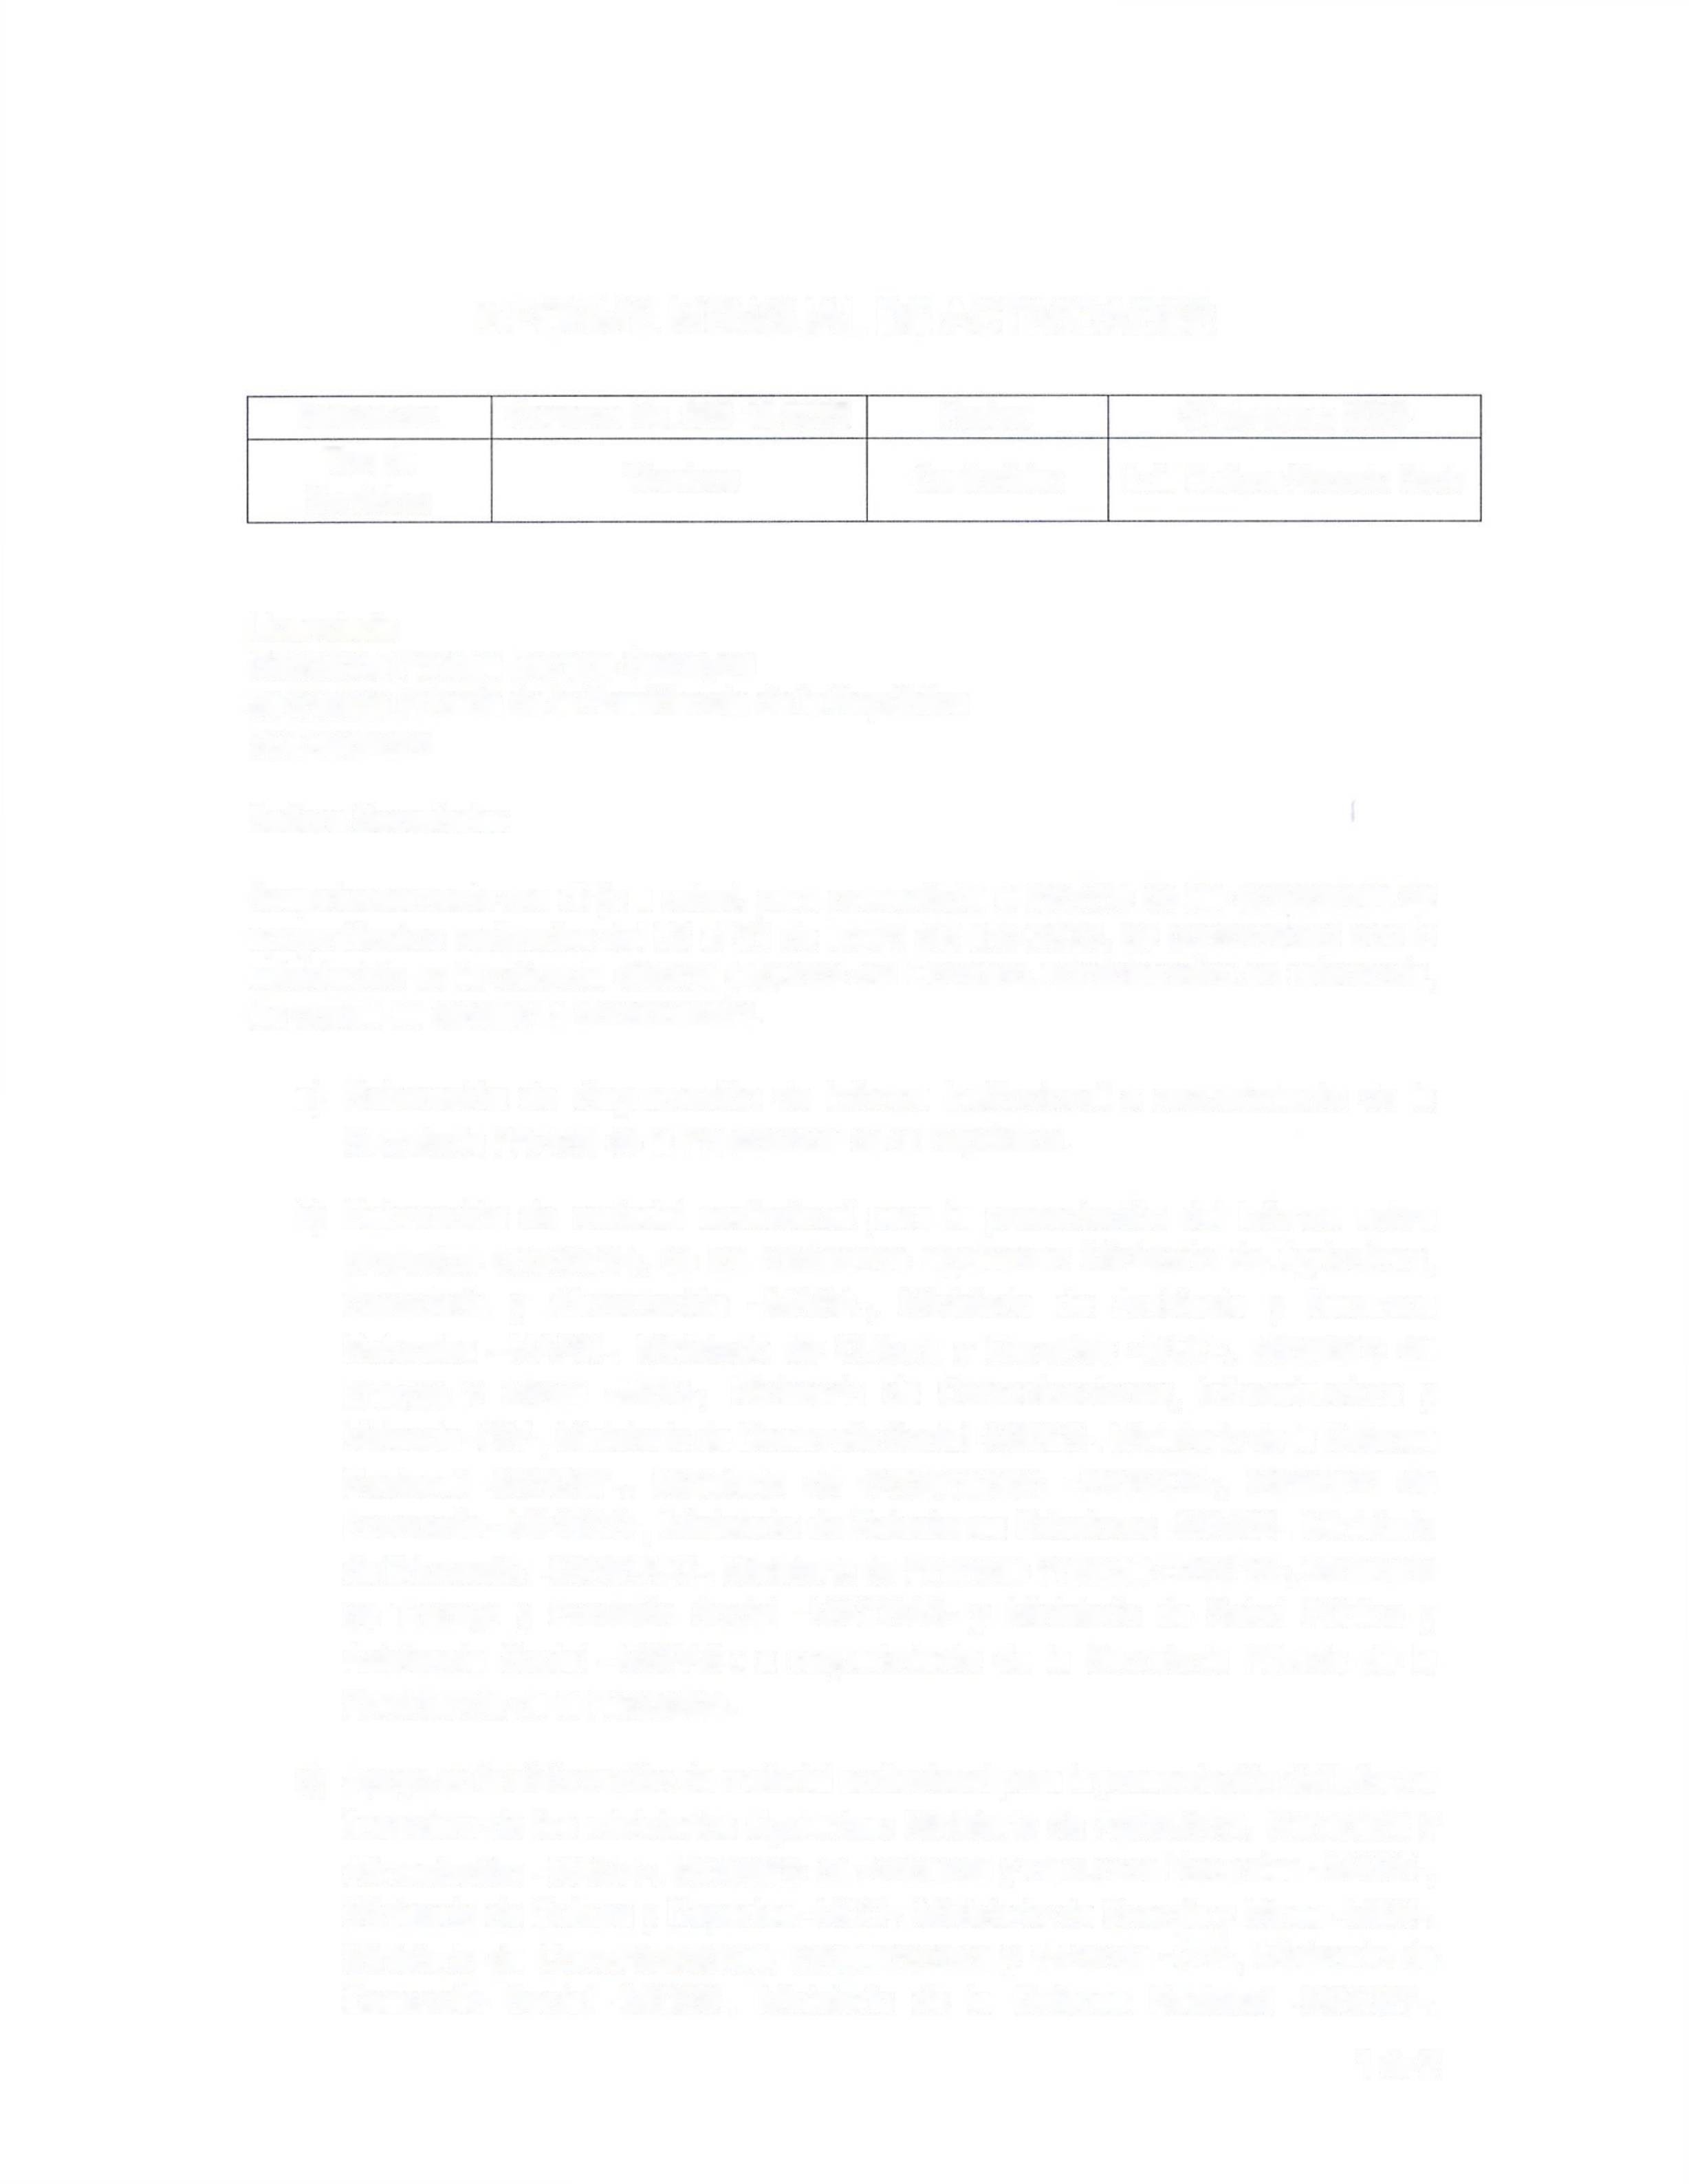

INFORME MENSUAL DE ACTIVIDADES

Referencia: | Contrato No. 029-13-2023 | Fecha: | 31 de enero 2023
Tipo de  Servicios: | Técnicos | Contratista: | Luis Enrique Xocoxic Buch

Licenciada
Geovanna Frinnee Estrada Samayoa
Secretaria Privada de la Presidencia de la República
Su Despacho

Señora Secretaria:

Respetuosamente me dirijo a usted, para presentarle el informe de las actividades de apoyo técnico realizadas del 03 al 31 de enero del año 2023, de conformidad con lo establecido en la cláusula décima segunda del Contrato Administrativo en referencia, las cuales se detallan a continuación.

- Elaboración de diagramación de informe institucional a requerimiento de la Secretaria Privada de la Presidencia de la República.

- Elaboración de material audiovisual para la presentación del informe sobre proyectos prioritarios, de los ministerios siguientes: Ministerio de Agricultura, Ganadería y Alimentación -MAGA-, Ministerio de Ambiente y Recursos Naturales -MARN-, Ministerio de Cultura y Deportes -MCD-, Ministerio de Energía y Minas -MEM-, Ministerio de Comunicaciones, Infraestructura y Vivienda -CIV-, Ministerio de Desarrollo Social -MIDES-, Ministerio de la Defensa Nacional -MINDEF-, Ministerio de Gobernación -MINGOB-, Ministerio de Economía -MINECO-, Ministerio de Relaciones Exteriores -MINEX-, Ministerio de Educación -MINEDUC-, Ministerio de Finanzas Públicas -MINFIN-, Ministerio de Trabajo y Previsión Social -MINTRAB- y Ministerio de Salud Pública y Asistencia Social -MSPAS-; a requerimiento de la Secretaria Privada de la Presidencia de la República.

- Apoyo en la elaboración de material audiovisual para la presentación del informe financiero de los ministerios siguientes: Ministerio de Agricultura, Ganadería y Alimentación -MAGA-, Ministerio de Ambiente y Recursos Naturales -MARN-, Ministerio de Cultura y Deportes -MCD-, Ministerio de Energía y Minas -MEM-, Ministerio de Comunicaciones, Infraestructura y Vivienda -CIV-, Ministerio de Desarrollo Social -MIDES-, Ministerio de la Defensa Nacional -MINDEF-,
  - de 2

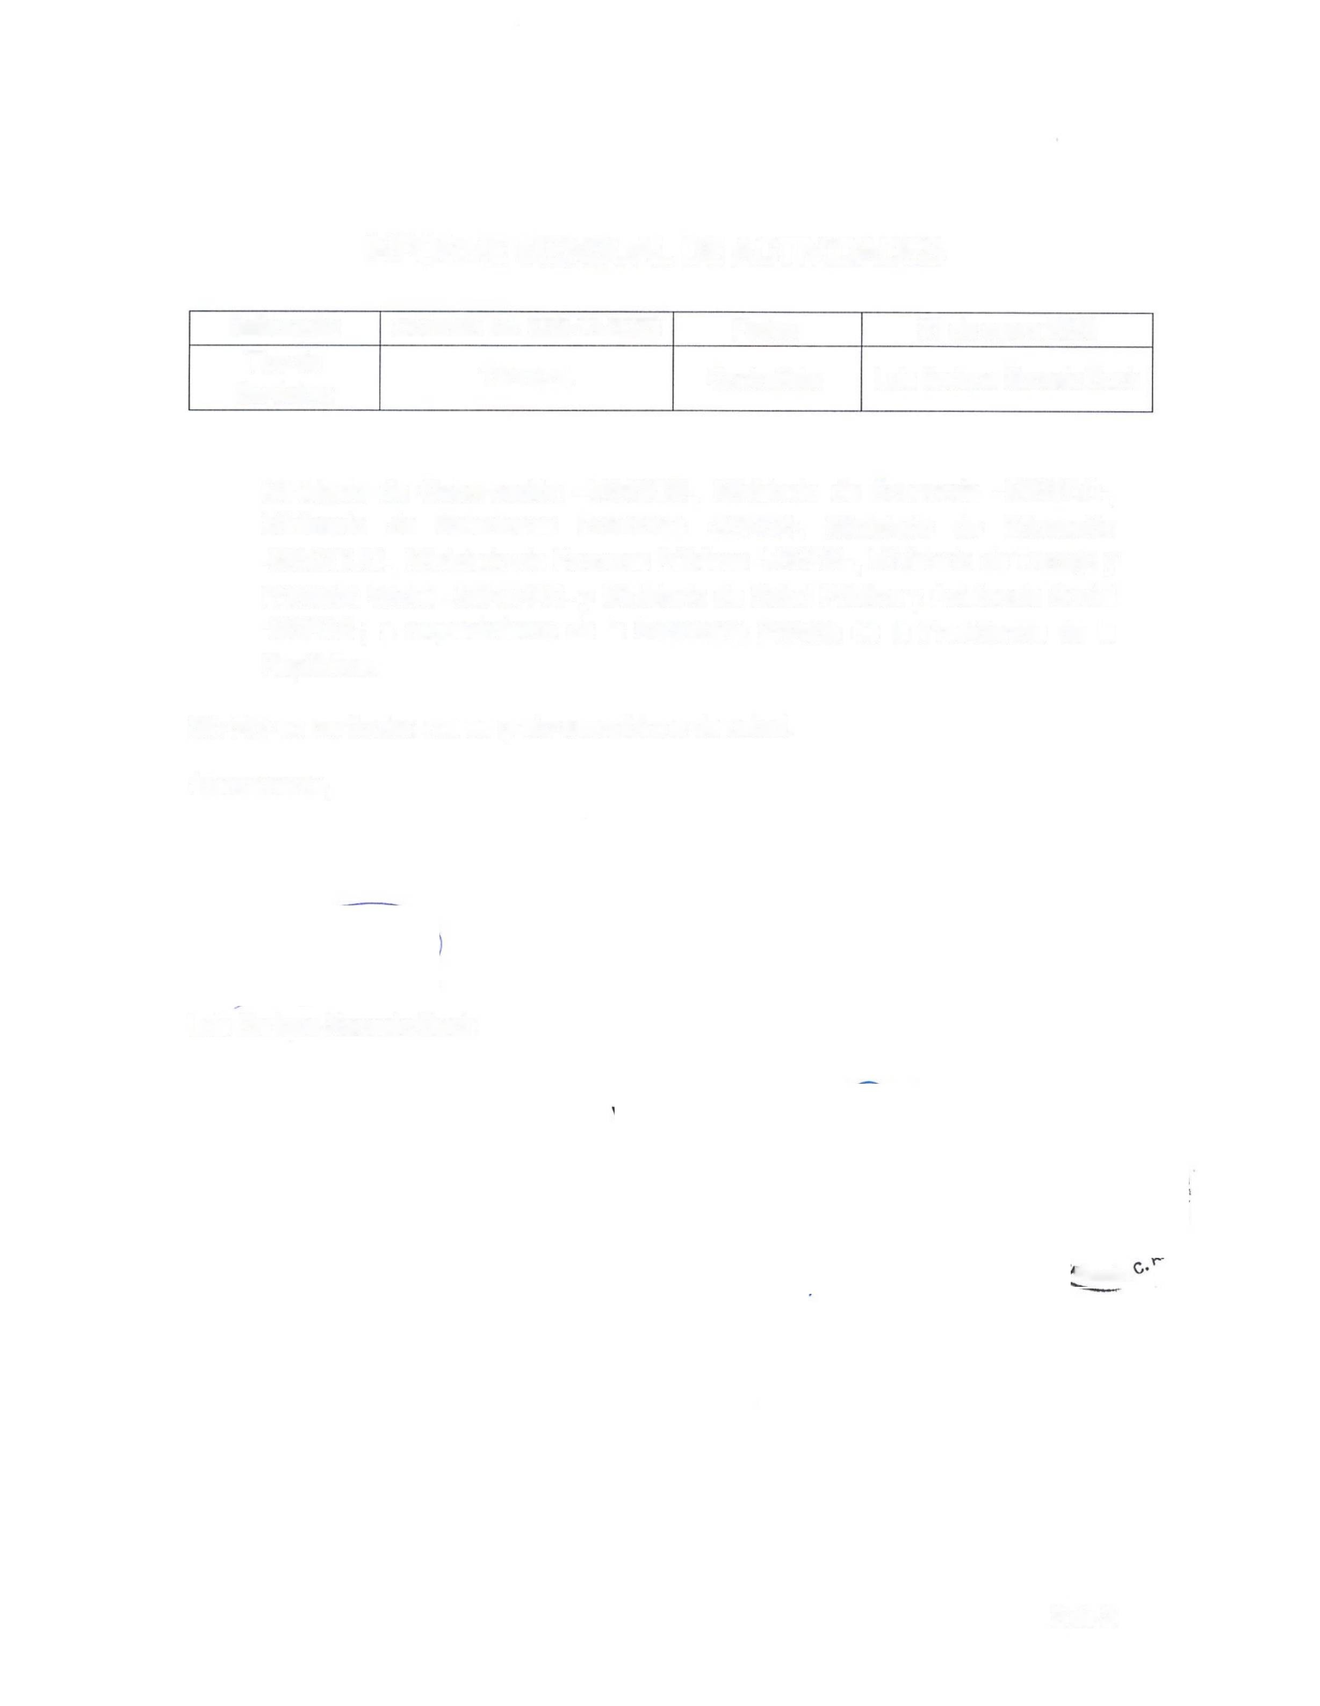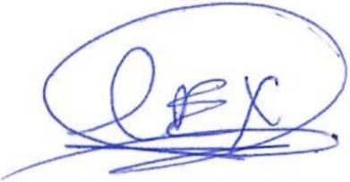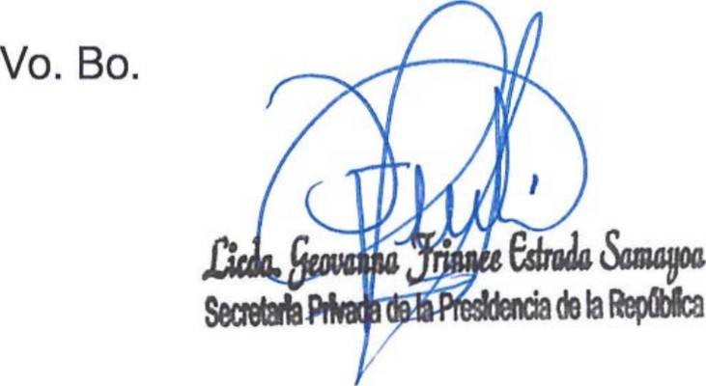

INFORME MENSUAL DE ACTIVIDADES

Referencia: | Contrato No. 029-13-2023 | Fecha: | 31 de enero 2023
Tipo de  Servicios: | Técnicos | Contratista: | Luis Enrique Xocoxic Buch

Ministerio | de Gobernación | -MINGOB-, Ministerio | de Economía -MINECO-,
Ministerio | de Relaciones | Exteriores -MINEX-, | Ministerio de Educación
-MINEDUC-, Ministerio de Finanzas Públicas -MINFIN-, Ministerio de Trabajo y Previsión Social -MINTRAB- y Ministerio de Salud Pública y Asistencia Social
-MSPAS-; a requerimiento de la Secretaria Privada de la Presidencia de la República.

Sin otro en particular, me es grato suscribirme de usted. Atentamente,

Luis Enrique Xocoxic Buch

    - tomate»

  - de 2



INFORME MENSUAL DE ACTIVIDADES
Referencia: | Contrato No. 029-14-2023 | Fecha: | 31 de enero de 2023
Tipo de Servicios: | Profesionales | Contratista: | María Mercedes Paz de León de Berganza

Licenciada
Geovanna Frinnee Estrada Samayoa
Secretaria Privada de la Presidencia de la República
Su Despacho

Señora Secretaria:

Respetuosamente me dirijo a usted para presentarle el informe de las actividades de apoyo profesional realizadas del 03 al 31 de enero del año 2023, de conformidad con lo establecido en la cláusula décima segunda del Contrato Administrativo en referencia, las cuales se detallan a continuación:

- Apoyo profesional a la Secretaría Privada de la Presidencia para la revisión, análisis y cumplimiento de procesos administrativos, financieros.

- Apoyo en la organización de la agenda y actividades del señor Presidente de la República.

- Colaborar con el análisis para la clasificación y resguardo de documentos físicos, digitales y expedientes para el señor Presidente de la República.

- Traslado de documentación física a la señora Directora Administrativa de la Secretaría Privada de la Presidencia para su respectivo archivo, a solicitud de la Secretaria Privada de la Presidencia de la República, atendiendo lo requerido del Señor Presidente de la República.

- Colaborar con el análisis para la clasificación de las solicitudes de audiencias, invitaciones y otros documentos nacionales e internacionales dirigidos al señor Presidente de la República.

- Gestión de firmas de oficios, envío de correspondencia u otros documentos del Despacho Superior de la Secretaría Privada de la Presidencia.

- Revisión y clasificación de documentos varios ingresados al Despacho del señor Presidente de la República.

Página 1 de 2

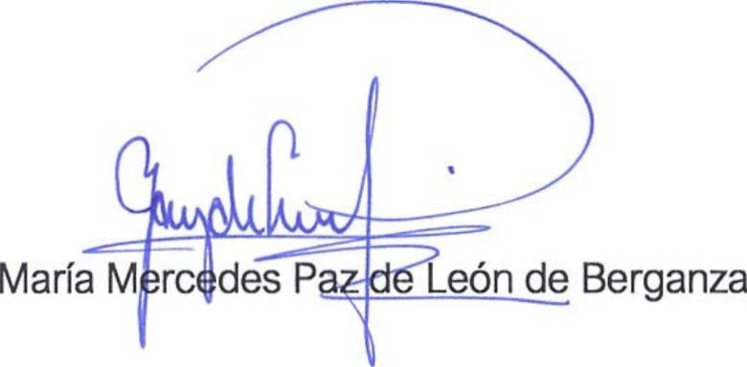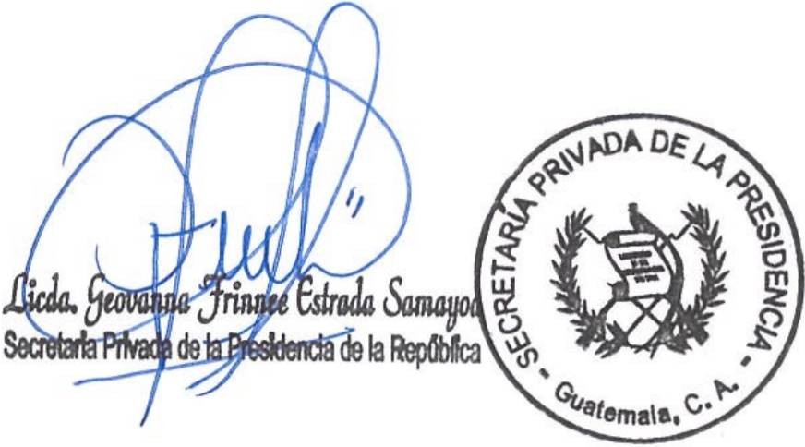

INFORME MENSUAL DE ACTIVIDADES
Referencia: | Contrato No. 029-14-2023 | Fecha: | 31 de enero de 2023
Tipo de Servicios: | Profesionales | Contratista: | María Mercedes Paz de León de Berganza

- Apoyo en la distribución de correspondencia interna y externa del Despacho del señor Presidente de la República.

Sin otro en particular, me es grato suscribirme de usted. Atentamente,

Vo. Bo.

Página 2 de 2



INFORME MENSUAL DE ACTIVIDADES

Referencia: | Contrato No. 029-15-2023 | Fecha: | 31 de enero de 2023
Tipo de  Servicios: | Profesionales | Contratista: | Mayra Leticia Juárez  Vallejo

Licenciada
Geovanna Frinnee Estrada Samayoa
Secretaria Privada de la Presidencia de la República
Su Despacho

Señora Secretaria:

Respetuosamente me dirijo a usted, para presentarle el informe de las actividades de apoyo profesional realizadas del 03 al 31 de enero del año 2023, de conformidad con lo establecido en la cláusula décima segunda del Contrato Administrativo en referencia, las cuales se detallan a continuación.

- Se brindó acompañamiento en la planificación y organización de la agenda del señor Presidente de la República, para la primera ronda de reuniones en los diferentes despachos ministeriales.

- Se realizó la logística administrativa logística de la actividad de presentación del “Informe General de la República 2022".

- Se realizó el análisis de la documentación recibida y gestionada por el Despacho del señor Presidente de la República y Secretaria Privada de la Presidencia de la República.

- Se colaboró con el análisis para la clasificación de las solicitudes de audiencia presentadas en forma escrita, telefónica o por correo electrónico, por personas individuales, entidades y comunidades, dirigidas al señor Presidente de la República y al Despacho Superior de la Secretaría Privada de la Presidencia.

1 de 2

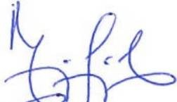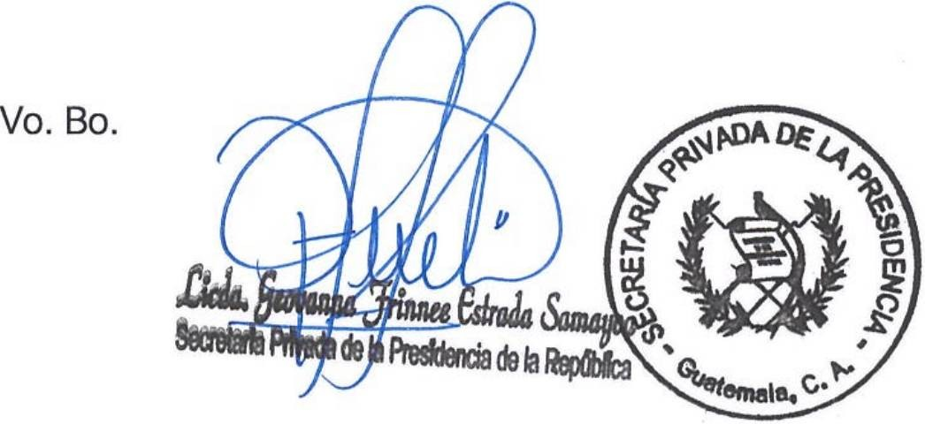

INFORME MENSUAL DE ACTIVIDADES

Referencia: | Contrato No. 029-15-2023 | Fecha: | 31 de enero de 2023
Tipo de  Servicios: | Profesionales | Contratista: | Mayra Leticia Juárez  Vallejo

- Apoyo profesional en temas administrativos a requerimiento del señor Presidente de la República a través de la Secretaria Privada de la Presidencia de la República.

- Orientación profesional en análisis y seguimiento al cumplimiento a temas de prioridad presidencial formuladas en el Despacho Superior de la Secretaría Privada de la Presidencia.

Sin otro en particular, me es grato suscribirme de usted. Atentamente,

M ay rale W a Juárez Vallejo

2 de 2

INFORME MENSUAL DE ACTIVIDADES

Referencia: | Contrato No. 029-16-2023 | Fecha: | 31 de enero 2023
Tipo de  Servicios: | Técnicos | Contratista: | Pablo Antonio Ramírez  Leal

Licenciada
Geovanna Frinnee Estrada Samayoa
Secretaria Privada de la Presidencia de la República Su Despacho

Señora Secretaria:
Respetuosamente me dirijo a usted, para presentarle el informe de las actividades de apoyo técnico realizadas del 03 al 31 de enero del año 2023, de conformidad con lo establecido en la cláusula décima segunda del Contrato Administrativo en referencia, las cuales se detallan a continuación:

A requerimiento del Señor Presidente de la República, a través de la Secretaria Privada de la Presidencia de la República, se participó en las siguientes reuniones de trabajo:

- Reunión con personal del Hospital General San Juan de Dios para revisar avances de los procesos de remozamientos en la emergencia de Pediatría.

- Reunión con Viceministro de Atención Primaria en Salud del Ministerio de Salud Pública y Asistencia Social -MSPAS-, para dar seguimiento a los programas de informática con personal a cargo del Proyecto Crecer Sano, del Ministerio de Salud Pública y Asistencia Social -MSPAS.

- Reunión con personal del departamento de tecnología del Instituto Guatemalteco de Seguridad Social -IGSS-, para dar seguimiento a procesos de cooperación e implementación con el Ministerio de Salud Pública y Asistencia Social -MSPAS-

- Reunión con personal del Ministerio de Salud Pública y Asistencia Social -MSPAS-, para ver los avances en la ejecución del Proyecto Crecer Sano.

1 de 2

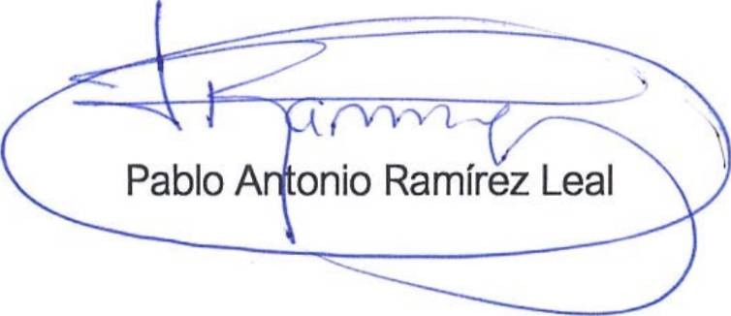

INFORME MENSUAL DE ACTIVIDADES

Referencia: | Contrato No. 029-16-2023 | Fecha: | 31 de enero 2023
Tipo de  Servicios: | Técnicos | Contratista: | Pablo Antonio Ramírez  Leal

- Seguimiento a los trabajos de remozamiento de la emergencia de adultos con personal del Hospital General San Juan de Dios.

- Se dio seguimiento a los programas de Becas de Enfermería junto al Decano de la Facultad de Medicina de la Universidad Rafael Landívar, para el Ministerio de Salud Pública y Asistencia Social -MSPAS-.

Sin otro en particular, me es grato suscribirme de usted. Atentamente,
/

Vo. Bo.

2 de 2

INFORME MENSUAL DE ACTIVIDADES

Referencia | Contrato No. 029-17-2023 | Fecha: | 31 de enero 2023
Tipo de  Servicios: | Profesionales | Contratista: | Pedro Agustín Orózco Orozco

Licenciada
Geovanna Frinnee Estrada Samayoa
Secretaria Privada de la Presidencia de la República Su Despacho

Señora Secretaria:

Respetuosamente me dirijo a usted, para presentarle el informe de las actividades de apoyo profesional realizadas del 03 al 31 de enero del año 2023, de conformidad con lo establecido en la cláusula décima segunda del Contrato Administrativo en referencia, las cuales se detallan a continuación.

- Reunión de trabajo con Ministerio de Finanzas Públicas -MINFIN-, en conjunto con autoridades del Ministerio de Comunicaciones, Infraestructura y Vivienda
-CIV-, a requerimiento del señor Presidente de la República, a través de la Secretaria Privada de la Presidencia de la República, para dar seguimiento a los compromisos adquiridos con relación a la infraestructura.

- Acompañamiento a reunión de seguimiento a los proyectos en ejecución, para dar seguimiento a la actualización de compromisos por parte de las unidades ejecutoras del Ministerio de Comunicaciones, Infraestructura y Vivienda, -CIV-, a requerimiento del señor Presidente de la República.

- Seguimiento al proceso de construcciones y verificaciones de avances físicos a cargo de todas unidades ejecutoras del Ministerio de Comunicaciones, Infraestructura y Vivienda -CIV-, a requerimiento del señor Presidente de la República, a través de la Secretaria Privada de la Presidencia de la República.

- Apoyo en atención de las consultas relacionadas a infraestructura al Despacho Superior, requeridas por el señor Presidente de la República.

1 de 2

INFORME MENSUAL DE ACTIVIDADES

Referencia | Contrato No. 029-17-2023 | Fecha: | 31 de enero 2023
Tipo de Servicios: | Profesionales | Contratista: | Pedro Agustín Orózco Orozco

- Participé en reunión de mesa técnica en acompañamiento a las autoridades del Ministerio de Comunicaciones, Infraestructura y Vivienda -CIV-, en conjunto con la Secretaría Ejecutiva Coordinadora Nacional de Reducción de Desastres
-CONRED-, para dar seguimiento a los temas requeridos por el señor Presidente de la República de Guatemala.

Agradeciendo de antemano su atención, me suscribo atentamente.

Vo.Bo.

2 de 2

INFORME MENSUAL DE ACTIVIDADES

Referencia: | Contrato No. 029-18-2023 | Fecha: | 31 de enero de 2023
Tipo de  Servicios: | Profesionales | Contratista: | Silvia Magaly Soto  Maza riegos

Licenciada
Geovanna Frinnee Estrada Samayoa
Secretaria Privada de la Presidencia de la República Su Despacho

Señora Secretaria:

Respetuosamente me dirijo a usted, para presentarle el informe de las actividades de apoyo profesional realizadas del 03 al 31 de enero del año 2023, de conformidad con lo establecido en la cláusula décima segunda del Contrato Administrativo en referencia, las cuales se detallan a continuación.

- Se brindó apoyo en temas de índole administrativo en la revisión de documentos a requerimiento del Despacho Superior de la Secretaría Privada de la Presidencia.

- Se dio seguimiento a los asuntos específicos requeridos por el Despacho Superior de la Secretaría Privada de la Presidencia.

- Se colaboró en la elaboración de archivos e informes de seguimiento para las reuniones de trabajo del Despacho Superior de la Secretaría Privada de la Presidencia.

- Seguimiento a la agenda de los Subsecretarios del Despacho Superior de la Secretaría Privada de la Presidencia.

- Recepción de llamadas de personas particulares a la Secretaría Privada de la Presidencia para informar el estado actual de las solicitudes dirigidas al Despacho Superior de la Secretaría Privada de la Presidencia.

- Seguimiento y revisión de la documentación dirigida al Despacho Superior de la Secretaría Privada de la Presidencia.

1 de 2

INFORME MENSUAL DE ACTIVIDADES

Referencia: | Contrato No. 029-18-2023 | Fecha: | 31 de enero de 2023
Tipo de  Servicios: | Profesionales | Contratista: | Silvia Magaly Soto  Mazariegos

- Se conservó y ordenó de manera física los documentos recibidos en el Despacho Superior de la Secretaría Privada de la Presidencia.

- Logística para reuniones del Despacho Superior de la Secretaría Privada de la Presidencia con funcionarios de otras entidades del Organismo Ejecutivo.

Sin otro en particular, me es grato suscribirme de usted.

Atentamente,

Vo. Bo.

2 de 2

INFORME MENSUAL DE ACTIVIDADES

Referencia: | Contrato No. 029-19-2023 | Fecha: | 31 de enero de 2023
Tipo de  Servicios: | Profesionales | Contratista: | Stuart Romeo Villatoro Perdomo

Licenciada
Geovanna Frinnee Estrada Samayoa
Secretaria Privada de la Presidencia de la República Su Despacho

Señora Secretaria:

Respetuosamente me dirijo a usted, para presentarle el informe de las actividades de apoyo profesional realizadas del 03 al 31 de enero del año 2023, de conformidad con lo establecido en la cláusula décima segunda del Contrato Administrativo en referencia, las cuales se detallan a continuación.

- Seguimiento al establecimiento de un Seguro al Turista en coordinación con el Ministerio de Economía, Instituto Guatemalteco de Turismo, Dirección General de Aeronáutica Civil, Crédito Hipotecario Nacional, Superintendencia de Administración Tributaria y Secretaría General de la Presidencia, para determinar la viabilidad de la implementación del referido seguro, a requerimiento del señor Presidente.

- Seguimiento a la coordinación del evento para la entrega del Informe General de la República al Congreso de la República de Guatemala, para lo cual se realizaron reuniones con varias instituciones para las coordinaciones respectivas, a requerimiento del señor Presidente de la República.

- Seguimiento a la propuesta de Ley de Competencia, para lo cual se sostuvieron reuniones con el Ministerio de Economía, Procuraduría General de la Nación, Ministerio de Finanzas Públicas, Ministerio de Energía y Minas, Ministerio de Comunicaciones, Infraestructura y Vivienda y Secretaría General de la República, a fin de definir una propuesta final de la Ley, a requerimiento del señor Presidente de la República por conducto de la Secretaria Privada de la Presidencia de la República.

- Seguimiento a actividades de coordinación entre el Ministerio de Economía, Ministerio de Relaciones Exteriores e Instituto Guatemalteco de Turismo, para la realización de la Feria Internacional de Turismo (FITUR), realizada en enero de 2023, para promover la marca país, se fomentará la inversión extranjera en Guatemala y el turismo, entre otros temas, a requerimiento de la Secretaria Privada de la Presidencia de la República, a solicitud del señor Presidente de la República.

1 de 2

INFORME MENSUAL DE ACTIVIDADES

Referencia: | Contrato No. 029-19-2023 | Fecha: | 31 de enero de 2023
Tipo de  Servicios: | Profesionales | Contratista: | Stuart Romeo Villatoro Perdomo

- Seguimiento a las actividades de coordinación para el establecimiento de un Coffee Shop en Taiwán, en conjunto con el Ministerio de Economía -MINECO- y Ministerio de Relaciones Exteriores -MINEX-, según requerimiento del Señor Presidente de la República.

- Seguimiento a los compromisos de las Giras Presidenciales con Alcaldes, de los departamentos de Sacatepéquez, Suchitepéquez y El Progreso, a requerimiento del señor Presidente de la República.

- Apoyo en la coordinación de seguimiento a prioridades presidenciales, coordinando la recopilación de información de varios ministerios, a requerimiento del señor Presidente de la República.

- Seguimiento a actividades del Ministerios de Economía y Ministerio de Relaciones Exteriores, para el reporte de los logros, a requerimiento del señor Presidente de la República.

Sin otro en particular, es grato suscribirme de usted. Atentamente,

Vo. Bo.

2 de 2

